広域的な自転車通行環境整備事業計画のサイクルルート名称（愛称）

　募集要項

大阪府などでは、2025年大阪・関西万博の開催を契機に、国内外から多くの来訪者が自転車で、安全、快適に周遊できる環境整備に向けて、広域的な自転車通行環境の充実に取り組んでおり、整備の対象ルートとして下図の４つのルート（（仮称）淀川、大和川、石川、大阪湾サイクルライン）を選定しています。

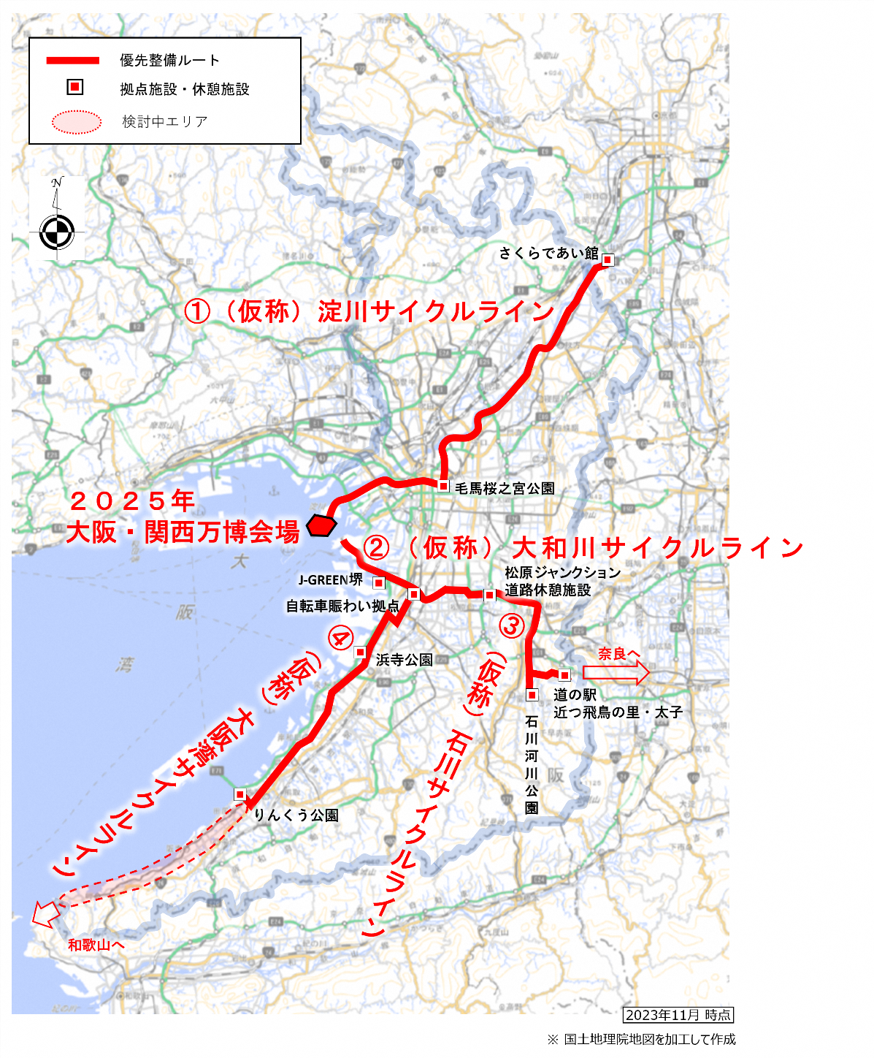　このたび、利用者や地域住民の皆様により広く親しんでもらえるよう、これらルートの名称（愛称）について、公募を実施します。

1.　応募期間

令和５年12月27日（水曜日）午後２時から

令和６年１月22日（月曜日）午前９時まで

2.　応募資格

１人１回、どなたでも応募可能です。

3.　応募方法

インターネット投票（大阪府行政オンラインシステム）

4.　名称案

以下の①～④の各サイクルルートについて、選択肢（ア～ウまたはア～エ）の中から相応しいと思う案を１つ選択してください。「その他（自由記述）」を選択した場合は、名称案を提案できます。但し、以下の基準を満足する提案をお願いします。

〔基準〕（１）サイクルルートの特色がわかりやすく、沿線地域をイメージできること

（２）サイクリング中も判読しやすいこと（難読でないこと）

（３）名称全体で10文字以下であること（カタカナは0.5文字で換算）

名称の語尾（サイクルライン）については、別途決定するため、サイクルロードや自転車道等に変更する場合があります。その他（自由記述）を選択する際は、名称の語頭（淀川、大和川等）について、提案をお願いします。

|  |  |  |
| --- | --- | --- |
| ①（仮称）淀川サイクルライン |  | ②（仮称）大和川サイクルライン |
| ア．**淀川**サイクルライン  Yodogawa Cycling Road |  | ア．**大和川**サイクルライン  Yamatogawa Cycling Road |
| イ．**京阪淀川**サイクルライン  KEIHAN Yodogawa Cycling Road |  | イ．**阪奈大和川**サイクルライン  HANNA Yamatogawa Cycling Road |
| ウ．**淀川さくら**サイクルライン |  | ウ．**その他**（自由記述：**○○**サイクルライン） |
| Yodogawa Sakura Cycling Road |  |  |
| エ．**その他**（自由記述：**○○**サイクルライン） |  |  |

|  |  |  |
| --- | --- | --- |
| ③（仮称）石川サイクルライン |  | ④（仮称）大阪湾サイクルライン |
| ア．**石川**サイクルライン  Ishikawa Cycling Road |  | ア．**大阪湾**サイクルライン  Osaka bay Cycling Road |
| イ．**南河内**サイクルライン  Minamikawachi Cycling Road |  | イ．**泉州**サイクルライン  Senshu Cycling Road |
| ウ．**その他**（自由記述：**○○**サイクルライン） |  | ウ．**阪和**サイクルライン |
|  |  | HANWA Cycling Road |
|  |  | エ．**その他**（自由記述：**○○**サイクルライン） |

5.　決定方法

公募結果を参考に、関係市町村等の意見も踏まえ、大阪府、京都府、大阪市、堺市で決定します。

6.　結果公表

令和６年３月に大阪府、京都府、大阪市、堺市のホームページで最終結果を公表する

予定です。

7.　問合わせ先

大阪府都市整備部道路室道路整備課計画グループ　　　電話 06-6944-9275

京都府建設交通部道路管理課安全・指導係　　　　　　電話 075-414-5263

大阪市建設局道路河川部道路課（交通安全施策担当）　電話 06-6615-7699

堺市建設局サイクルシティ推進部自転車環境整備課　　電話 072-228-0294

8.　その他

・提案された名称は、一部変更して使用させていただくことがあります。

・採用された名称に関する著作権その他一切の権利は、大阪府、京都府、大阪市、

堺市に帰属します。

　・ご入力いただいた個人情報は、名称決定作業にのみ利用し、他の目的での使用や

第三者への提供はいたしません。